[**Новые УРОКИ**](https://newuroki.net/)

Новый сайт от проекта UROKI.NET. Конспекты уроков, классные часы, сценарии школьных праздников. Всё для учителя - всё бесплатно!

[**11 КЛАСС**](https://newuroki.net/category/konspekty-urokov-dlya-uchitelya/osnovy-bezopasnosti-i-zashhity-rodiny/11-klass-obzr/)[**ОБЗР**](https://newuroki.net/category/konspekty-urokov-dlya-uchitelya/osnovy-bezopasnosti-i-zashhity-rodiny/)



Ср. Авг 7th, 2024 **4:42:38 PM**



ЧС: землетрясения — конспект урока

**Автор** [**Глеб Беломедведев**](https://newuroki.net/author/gleb/)

⬧ АВГ 7, 2024  [#видео](https://newuroki.net/tag/video/), [#вулкан](https://newuroki.net/tag/vulkan/), [#землетрясение](https://newuroki.net/tag/zemletryasenie/), [#извержение](https://newuroki.net/tag/izverzhenie/), [#интеллект-карта](https://newuroki.net/tag/intellekt-karta/),

[#интересные факты](https://newuroki.net/tag/interesnye-fakty/), [#камнепад](https://newuroki.net/tag/kamnepad/), [#карта памяти](https://newuroki.net/tag/karta-pamyati/), [#кроссворд](https://newuroki.net/tag/krossvord/), [#ментальная карта](https://newuroki.net/tag/mentalnaya-karta/), [#облако слов](https://newuroki.net/tag/oblako-slov/), [#полезные советы](https://newuroki.net/tag/poleznye-sovety/), [#презентация](https://newuroki.net/tag/prezentaciya/), [#сель](https://newuroki.net/tag/sel/), [#таблица](https://newuroki.net/tag/tablica/), [#тесты](https://newuroki.net/tag/testy/), [#технологическая карта](https://newuroki.net/tag/tehnologicheskaya-karta/), [#чек-лист](https://newuroki.net/tag/chek-list/),

[#явления](https://newuroki.net/tag/yavleniya/)  16 фото  Время прочтения: 32 минут(ы)

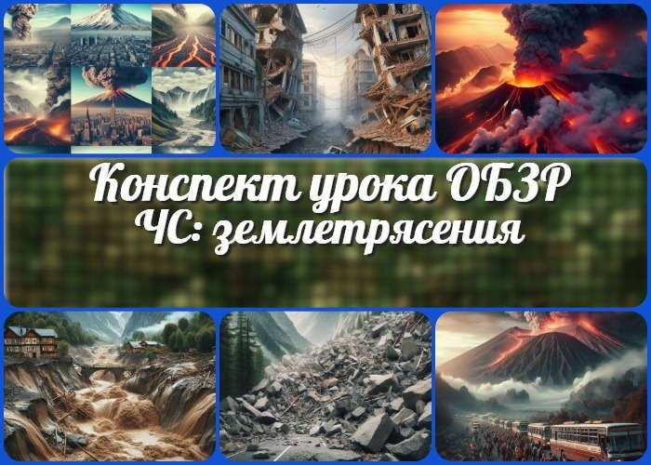

**Содержание** [Скрыть]

1. Природные чрезвычайные ситуации. Опасные геологические явления и процессы: землетрясения, извержение вулканов, оползни, сели, камнепады — конспект урока ОБЗР
2. Вступление
3. Выберите похожие названия 4 Возраст учеников
4. Класс
5. Календарно-тематическое планирование
6. Модуль
7. УМК (Учебно-методический комплекс) 9 Учебник
8. Дата проведения
9. Длительность
10. Вид
11. Тип
12. Форма проведения
13. Цель
14. Задачи

17 Универсальные учебные действия 18 Методические приёмы

19 Предварительная работа преподавателя-организатора 20 Оборудование и оформление кабинета

1. Ход занятия / Ход мероприятия
   1. Организационный момент
   2. Актуализация усвоенных знаний
   3. Вступительное слово преподавателя-организатора 22 Основная часть
   4. Введение в тему «Природные чрезвычайные ситуации»
   5. Землетрясения
   6. Извержения вулканов
   7. Оползни и сели
   8. Камнепады
   9. Оценка рисков и риск-ориентированное поведение 23 Рефлексия
2. Заключение
3. Домашнее задание
4. Технологическая карта 27 Смотреть видео по теме

28 Полезные советы учителю 29 Чек-лист педагога

30 Карта памяти для учеников 31 Кроссворд

1. Тесты
2. Интересные факты для занятия 34 Интеллект-карта
3. Облако слов
4. Презентация
5. Список источников и использованной литературы

# Природные чрезвычайные ситуации. Опасные геологические явления и процессы: землетрясения, извержение вулканов, оползни, сели, камнепады — конспект урока ОБЗР

**Вступление**



***Уважаемые коллеги, преподаватели-организаторы дисциплины***

***«Основы безопасности и защиты Родины»! Перед вами подробный конспект урока по теме «Природные чрезвычайные ситуации», фокусирующийся на опасных геологических явлениях. Этот материал поможет вам провести увлекательное и информативное занятие, раскрывающее суть природных катастроф и методы защиты от них. Помимо готовой разработки, вы найдете здесь технологическую карту, интересный кроссворд, бесплатную презентацию и тесты для***

***закрепления знаний. Давайте вместе научим наших учеников противостоять стихии и сохранять спокойствие в любой***

***ситуации!***

# Выберите похожие названия

Методическая разработка: «Геологические катастрофы: как выжить и помочь другим»

Открытый урок: «Земля в движении: природные катаклизмы и их последствия» Интерактивное занятие: «Стихийные бедствия: от теории к практике выживания» Педагогическое мероприятие: «Геологические риски: оценка, прогнозирование,

предотвращение»

# Возраст учеников

16-17 лет

# Класс

[11 класс](https://newuroki.net/category/konspekty-urokov-dlya-uchitelya/osnovy-bezopasnosti-i-zashhity-rodiny/11-klass-obzr/)

# Календарно-тематическое планирование

[КТП по ОБЗР 11 класс](https://newuroki.net/konspekty-urokov-dlya-uchitelya/osnovy-bezopasnosti-i-zashhity-rodiny/ktp-po-obzr-11-klass/)

# Модуль

Модуль № 7 «Безопасность в природной среде»

# УМК (Учебно-методический комплекс)

[укажите название своего УМК по которому Вы работаете]

# Учебник

[укажите название своего учебника]

# Дата проведения

[укажите дату проведения]

# Длительность

45 минут

# Вид

Комбинированный

# Тип

Изучение нового материала с элементами практической работы

# Форма проведения

Лекция с элементами дискуссии и практическими заданиями

# Цель

Сформировать у учащихся комплексное представление об опасных геологических явлениях и процессах, их последствиях и методах защиты от них.

# Задачи

**Обучающая:** Познакомить учащихся с основными видами опасных геологических явлений, их причинами и последствиями.

**Развивающая:** Развить навыки анализа и оценки рисков природных чрезвычайных ситуаций, умение принимать решения в экстремальных ситуациях. **Воспитательная:** Воспитать ответственное отношение к личной безопасности и безопасности окружающих в условиях природных катастроф.

[**Универсальные учебные действия**](https://newuroki.net/kopilka-uchitelja/universalnye-uchebnye-dejstviya/)

**Личностные УУД:** Формирование ценности безопасного образа жизни; усвоение правил индивидуального и коллективного безопасного поведения в чрезвычайных ситуациях, угрожающих жизни и здоровью людей.

**Регулятивные УУД:** Умение самостоятельно определять цели своего обучения, ставить и формулировать для себя новые задачи в учёбе и познавательной деятельности, развивать мотивы и интересы своей познавательной деятельности. **Познавательные УУД:** Умение определять понятия, создавать обобщения, устанавливать аналогии, классифицировать, самостоятельно выбирать основания и критерии для классификации, устанавливать причинно- следственные связи, строить логическое рассуждение, умозаключение и делать выводы.

**Коммуникативные УУД:** Умение организовывать учебное сотрудничество и совместную деятельность с учителем и сверстниками; работать индивидуально и в группе: находить общее решение и разрешать конфликты на основе согласования позиций и учёта интересов.

**Метапредметные УУД:** Умение соотносить свои действия с планируемыми результатами, осуществлять контроль своей деятельности в процессе достижения результата, определять способы действий в рамках предложенных условий и требований, корректировать свои действия в соответствии с изменяющейся ситуацией.

# Методические приёмы

Проблемное изложение материала, визуализация информации с помощью

презентации, интерактивный опрос, работа в малых группах, анализ конкретных ситуаций.

# Предварительная работа преподавателя-организатора

Подготовить мультимедийную презентацию, разработать кроссворд по основным понятиям, создать интеллект-карту, чек-лист педагога, составить облако слов,

разработать карту памяти для учащихся, подготовить технологическую карту, составить тесты для проверки знаний одиннадцатиклассников, подобрать интересные факты о природных катастрофах, подготовить раздаточный материал с правилами

поведения при различных геологических явлениях.

# Оборудование и оформление кабинета

Компьютер с проектором для демонстрации презентации Экран для проекции

Карта сейсмической активности России Плакаты с правилами поведения при ЧС

Макеты защитных сооружений от опасных геологических явлений Раздаточный материал для практической работы

# Ход занятия / Ход мероприятия

## Организационный момент

Доброе утро, ребята! Прошу всех занять свои места. Сейчас я проведу перекличку, чтобы убедиться, что все присутствуют. Пожалуйста, отвечайте ‘здесь’, когда услышите свою фамилию.

*(Педагог проводит перекличку)*

Спасибо. Теперь проверим готовность к уроку. На партах должны быть: учебник, рабочая тетрадь, ручка, карандаш и линейка. Пожалуйста, проверьте наличие всех необходимых принадлежностей.

*(Учитель осматривает школьников)*

Отлично. Обратите внимание на свой внешний вид. Форма должна быть опрятной, рубашки заправлены.

Дежурные, прошу вас подготовить проекционный экран к работе. Он нам понадобится в ходе занятия.

Напоминаю о правилах поведения на занятии: не разговаривать, не отвлекаться, внимательно слушать и активно участвовать в обсуждениях. Если у вас возникнут вопросы, поднимайте руку.

И, пожалуйста, отключите свои мобильные телефоны или переведите их в беззвучный режим. Это поможет нам сосредоточиться на важной информации, которую мы будем изучать сегодня.

Друзья, сегодня нас ждет очень интересный и важный урок. Мы будем говорить о явлениях, которые демонстрируют невероятную силу природы. Эти знания могут однажды спасти вашу жизнь или жизнь ваших близких. Давайте настроимся на

продуктивную работу и откроем для себя новые горизонты в понимании окружающего мира и нашей безопасности в нем.

Вы готовы отправиться в увлекательное путешествие по миру природных явлений?

## Актуализация усвоенных знаний

[Учитель обращается к классу, напоминая о теме прошлого урока «Природные чрезвычайные ситуации. Природные пожары«. Он предлагает ученикам в](https://newuroki.net/konspekty-urokov-dlya-uchitelya/osnovy-bezopasnosti-i-zashhity-rodiny/chs-prirodnye-pozhary-konspekt-uroka/)спомнить ключевые моменты, которые обсуждались на предыдущем занятии.

Для начала педагог просит учащихся дать определение природной чрезвычайной ситуации. После получения ответов он обобщает их, подчеркивая важность понимания этого термина.

Далее преподаватель переходит к обсуждению общих правил поведения в таких катастрофах. Он вызывает нескольких учеников к доске и просит их по очереди назвать по одному правилу, которое они запомнили. После каждого ответа

преподаватель-организатор требует у класса прокомментировать и дополнить сказанное.

Затем, фокусирует внимание на теме пожаров. Он задает вопросы о видах

биосферных пожаров, причинах их возникновения и возможных последствиях.

Учащиеся отвечают, а учитель дополняет и корректирует их ответы при необходимости.

Особое внимание уделяется вопросам прогнозирования и предупреждения биосферных возгораний. Педагог просит одиннадцатиклассников подумать и предложить методы, которые могут помочь в предотвращении этих опасных происшествий.

В завершение этой части занятия педагог напоминает о правилах безопасного

поведения при пожаре. Он предлагает ученикам разделиться на пары и за две минуты составить список из пяти самых важных, на их взгляд, правил. После этого несколько пар зачитывают свои списки, а одноклассники обсуждают и дополняют их.

Учитель также напоминает о практической части прошлого урока, где отрабатывались навыки безопасного поведения. Он даёт задание ученикам рассказать, какие навыки они приобрели и как эти знания могут пригодиться им в реальной жизни.

В конце этого этапа занятия учитель подводит итог, подчеркивая важность повторения и закрепления знаний о природных чрезвычайных ситуациях для обеспечения личной безопасности и безопасности окружающих.

## Вступительное слово преподавателя- организатора

Дорогие ученики, сегодня мы продолжаем изучение природных чрезвычайных ситуаций, но сфокусируемся на очень важной и интересной теме: «Опасные геологические явления и процессы». В частности, мы рассмотрим землетрясения, извержения вулканов, оползни, сели и камнепады.

Эти природные явления могут быть чрезвычайно разрушительными и опасными для жизни. Однако, обладая знаниями о них, мы способны значительно снизить риски и повысить шансы на выживание в случае их возникновения.

Наша планета — живой организм, и процессы, происходящие в её недрах, могут иметь серьезные последствия для нас, живущих на поверхности. Поэтому так важно

понимать природу этих процессов, уметь распознавать их признаки и знать, как действовать в случае опасности.

Сегодня мы не только изучим теорию, но и рассмотрим реальные примеры тектонических катастроф, их последствия и меры, которые были приняты для минимизации ущерба. Мы также обсудим, как развитие технологий помогает нам прогнозировать эти явления и своевременно реагировать на них.

Особое внимание мы уделим правилам поведения при различных геологических чрезвычайных ситуациях. Эти знания могут оказаться бесценными не только для вас, но и для ваших близких.

Помните, что моя цель — не напугать вас, а подготовить к возможным ситуациям. Знание — это сила, которая поможет вам сохранять спокойствие и действовать рационально в критический момент.

 ***Цитата:***

***«Я видел, как земля трескалась, словно яичная скорлупа, а дома***

***рушились, как карточные домики. В такие моменты понимаешь,***

***что человек – всего лишь песчинка в этом огромном мире.»***

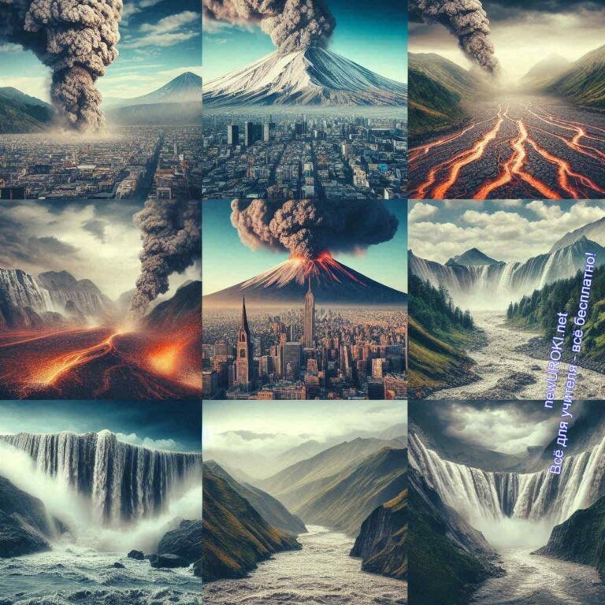



***Природная чрезвычайная ситуация (ЧС) – это событие, возникающее в результате воздействия природных факторов и процессов, которое приводит к человеческим жертвам, ущербу здоровью людей или окружающей среде, значительным материальным потерям и нарушению условий***

***жизнедеятельности на определенной территории.***

***— Карлос Эспиноза, 1925-2001, мексиканский строитель, переживший несколько землетрясений.***

Итак, давайте погрузимся в увлекательный мир геологии и узнаем, как защитить себя от её грозных проявлений. Готовы ли вы стать настоящими экспертами по выживанию в условиях геологических катастроф?

# Основная часть

*Иллюстративное фото / newUROKI.net*

## Введение в тему «Природные чрезвычайные ситуации»

### Определение понятия

Важно подчеркнуть, что природные ЧС носят стихийный характер и, как правило, труднопредсказуемы. Они могут возникнуть внезапно и оказать разрушительное воздействие на инфраструктуру, экономику и социальную сферу.

##### Ключевые характеристики биосферной ЧС:

Непреодолимая сила природы. Человек не в состоянии полностью контролировать такие процессы.

Внезапность. Многие ЧС возникают без видимых предвестников. Масштабность. Пораженные территории могут быть очень обширными, а последствия – катастрофическими.

Многообразие. ЧС могут проявляться в различных формах: землетрясения, извержения вулканов, наводнения, ураганы, пожары и др.

[**Стоит прочесть также: Оборона страны - конспект урока**](https://newuroki.net/konspekty-urokov-dlya-uchitelya/osnovy-bezopasnosti-i-zashhity-rodiny/oborona-strany-konspekt-uroka/)

### Классификация биосферных чрезвычайных ситуаций

Такие катастрофы можно классифицировать по различным признакам:

**По происхождению:** геологические (землетрясения, извержения вулканов, оползни), гидрометеорологические (наводнения, ураганы, засухи), климатические (изменения климата, глобальное потепление).

**По масштабу:** локальные (поражающие небольшую территорию), региональные (охватывающие обширные регионы), глобальные (имеющие планетарные масштабы).

**По продолжительности:** кратковременные (несколько часов или дней), длительные (несколько месяцев или лет).

**По интенсивности:** слабые, средние, сильные, катастрофические.

### Краткий обзор опасных геологических явлений и процессов

Геологические процессы постоянно изменяют лик Земли. Однако некоторые из них могут представлять серьезную угрозу для человеческой жизни и деятельности.

##### К опасным геологическим явлениям относятся:

**Землетрясения.** Подземные толчки, вызванные смещением тектонических плит. **Извержения вулканов.** Выброс из недр Земли раскаленных газов, пепла и лавы. **Оползни.** Скольжение масс грунта по склону под действием силы тяжести.

**Сели.** Быстрые грязекаменные потоки, возникающие в горных районах.

**Обвалы.** Отделение и падение больших объемов горных пород.

**Карст.** Процесс растворения горных пород водой, приводящий к образованию пустот и провалов.

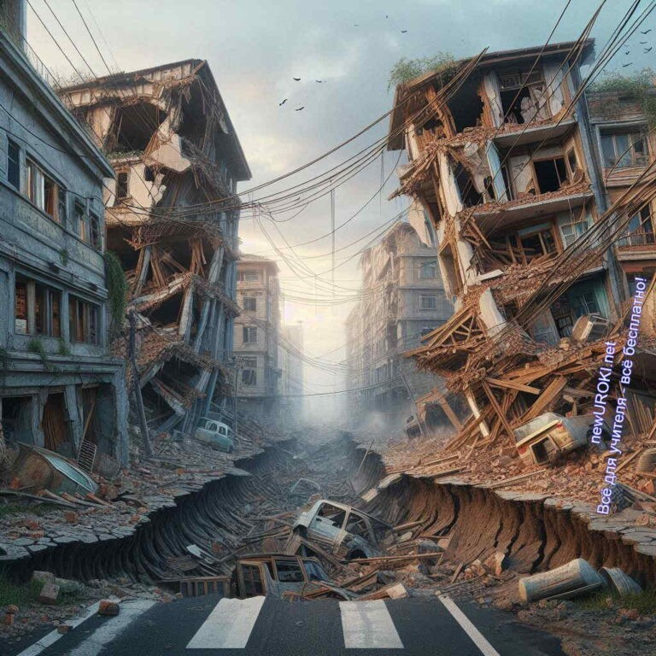

Изучение этих явлений позволяет понять их причины, механизмы и последствия, а также разработать эффективные меры по предотвращению или минимизации ущерба от них.

**Таблица: Сравнение различных типов природных катастроф**

|  |  |
| --- | --- |
| **Тип катастрофы** | **Основные признаки и последствия** |
| Наводнение | Подъем уровня воды, затопление территорий, разрушение зданий и сооружений |
| Ураган | Сильный ветер, разрушение построек, обрывы линий электропередач |
| Вулканическое извержение | Извержение лавы, пепла, вулканических бомб |
| Сель | Быстрый поток воды, смешанной с камнями и грязью, разрушение инфраструктуры |

## Землетрясения

*Иллюстративное фото / newUROKI.net*

### Определение понятия

 ***Землетрясение — это природное явление, представляющее собой подземные толчки и колебания земной поверхности,***

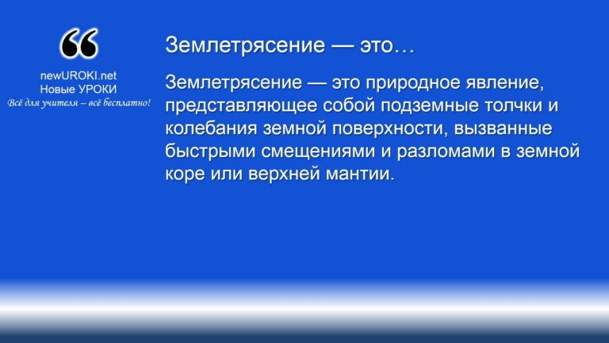

***вызванные быстрыми смещениями и разломами в земной коре или верхней мантии.***

*Определение*

Эти колебания могут быть слабыми и практически незаметными для человека, а иногда достигают катастрофических масштабов, разрушая целые города.

### Причины возникновения

Основная причина подземных толчков кроется в геологических процессах,

происходящих в недрах Земли. Движение тектонических плит, вулканическая активность и обрушения горных пород вызывают накопление энергии в земной коре. Когда накопленная энергия превышает прочность горных пород, происходит резкий разряд, сопровождающийся сейсмическими волнами.

### Шкала магнитуд и интенсивности

Для оценки силы сейсмических событий используются две основные шкалы:

**Шкала магнитуд:** характеризует энергию, выделившуюся при колебании. Она является логарифмической, то есть каждый следующий балл соответствует увеличению энергии в 31,6 раза.

**Шкала интенсивности:** отражает степень воздействия землетрясения на земную поверхность и сооружения. Она оценивается по 12-балльной шкале Меркалли и учитывает такие факторы, как разрушения зданий, смещения грунта, возникновение трещин и оползней.

### Последствия для населения и инфраструктуры

Сейсмические события могут вызывать серьезные разрушения зданий и сооружений, приводя к человеческим жертвам.

##### К другим последствиям относятся:

**Обрушения зданий:** особенно опасны многоэтажные здания, построенные без учета сейсмических норм.

**Оползни и сели:** сильные колебания грунта способны спровоцировать движение больших масс грунта.

**Цунами:** подводные землетрясения очень часто вызвают гигантские волны, обрушивающиеся на прибрежные районы.

**Пожары:** повреждение газопроводов и электросетей приводит к возникновению пожаров.

**Психологические травмы:** пережитые события могут оставить глубокие психологические травмы у выживших.

### Методы прогнозирования

Точный прогноз времени и места сильных подземных толчков пока остается сложной задачей для ученых. Однако существуют различные методы, позволяющие оценить вероятность возникновения сейсмических событий в определенном регионе:

**Сейсмическое районирование:** разделение территории на зоны с различной сейсмической активностью.

**Анализ исторических данных:** изучение частоты и силы прошлых катастроф. **Мониторинг деформаций земной коры:** использование специальных приборов для измерения изменений в земной коре.

**Изучение предвестников землетрясений:** анализ изменений в поведении животных, уровня грунтовых вод и других факторов.

### Правила поведения

**До землетрясения:** необходимо изучить правила поведения, составить семейный план действий, закрепить на дверях шкафов тяжелые предметы, иметь аптечку первой помощи и запас продуктов.

**Во время землетрясения:** нужно укрыться под прочным столом или в дверном проеме, держаться подальше от окон и тяжелых предметов.

**После катастрофы:** необходимо осторожно покинуть здание, избегать поврежденных участков, оказывать помощь пострадавшим и следовать указаниям спасательных служб.

Понимание причин, последствий и методов прогнозирования землетрясений позволяет разработать эффективные меры по снижению риска и повышению безопасности населения.

## Извержения вулканов

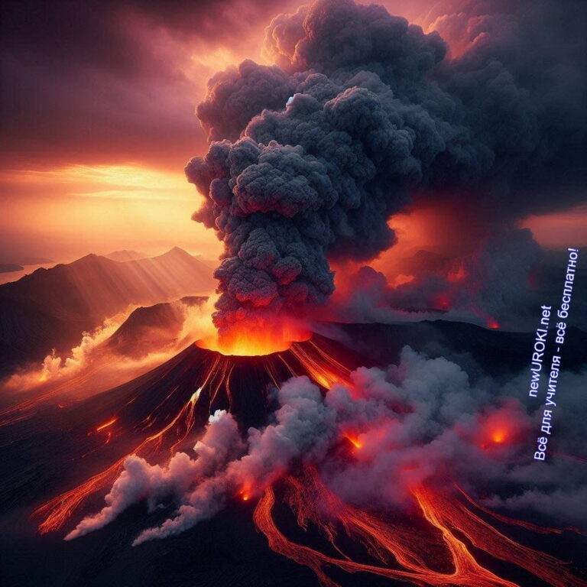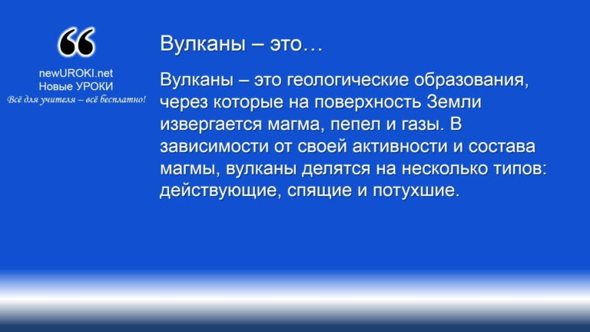



***Вулканы – это геологические образования, через которые на поверхность Земли извергается магма, пепел и газы. В***

***зависимости от своей активности и состава магмы, вулканы***

***делятся на несколько типов: действующие, спящие и потухшие.***

*Иллюстративное фото / newUROKI.net*

### Типы вулканов и механизмы извержений

*Определение*

Механизм выброса зависит от вязкости магмы и количества растворенных в ней газов. При извержении вязкой магмы часто происходят взрывы, сопровождающиеся выбросом большого количества пепла и обломков горных пород. Более жидкая магма извергается в виде лавовых потоков.

### Опасные факторы вулканической деятельности

Вулканические извержения представляют собой серьезную угрозу для жизни и здоровья людей. К основным опасным факторам относятся:



***Лахар — грязевой поток на склонах вулкана, состоящий из смеси воды и вулканического пепла, пемзы и горных пород. Лахар возникает при смешивании раскалённого вулканического материала с более холодными водами кратерных озёр, рек, ледников или дождевой водой. Движется лахар, подобно селю,***

***под действием силы тяжести.*** [***Википедия***](https://ru.wikipedia.org/wiki/%D0%9B%D0%B0%D1%85%D0%B0%D1%80)

**Лавовые потоки:** раскаленная магма, вытекающая из жерла вулкана, может уничтожать все на своем пути.

**Пирокластические потоки:** смесь раскаленных газов, пепла и обломков горных пород, движущаяся со скоростью до нескольких сотен километров в час.

**Вулканические бомбы:** крупные обломки горных пород, выброшенные из жерла на большие расстояния.

**Пеплопады:** выпадение пепла, загрязняющего воздух и почву.

**Лахары*:** грязевые потоки, возникающие при смешивании извержённого пепла с водой.

**Цунами:** подводные процессы могут вызвать мощные волны, обрушивающиеся на прибрежные районы.

### Системы мониторинга активности

Для прогнозирования извержений вулканов используются различные методы мониторинга:

**Сейсмический мониторинг:** регистрация землетрясений, предшествующих выбросу.

**Геодезический мониторинг:** измерение деформаций земной поверхности.

**Газовый мониторинг:** анализ состава вулканических газов.

**Термальный мониторинг:** измерение температуры горных пород.

### Меры по снижению рисков и защите населения

Для снижения рисков, связанных с вулканической активностью, проводятся следующие мероприятия:

**Зонирование опасности:** выделение территорий, подверженных различным видам вулканических угроз.

**Строительство защитных сооружений:** создание убежищ и дамб для защиты от лавовых потоков и пирокластических потоков.

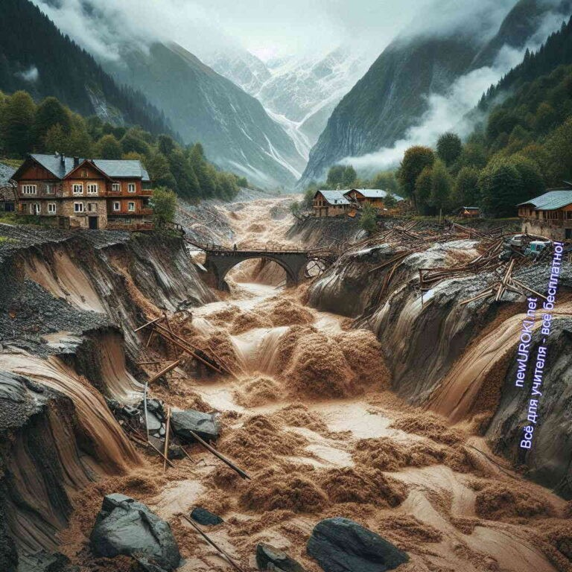

**Разработка планов эвакуации:** создание четких планов действий населения в случае извержения вулкана.

**Проведение информационно-просветительской работы:** информирование населения о правилах поведения при пирокластической опасности.

### Правила поведения при угрозе ЧС

**Следить за информацией:** внимательно слушать сообщения местных властей и СМИ.

**Быть готовым к эвакуации:** иметь при себе необходимые вещи и документы.

**Закрыть окна и двери:** защититься от пепла и газов.

**Укрыться в безопасном месте:** следовать указаниям спасательных служб.

Понимание процессов, происходящих в вулканах, и своевременное принятие мер позволяют значительно снизить риски, связанные с вулканической активностью.

## Оползни и сели

*Иллюстративное фото / newUROKI.net*

### Определение понятия

 ***Оползни и сели – это два опасных геологических процесса, представляющих собой движение масс грунта и горных пород***

***вниз по склону под действием силы тяжести. Оползни обычно характеризуются медленным движением обширных масс грунта,***

***в то время как сели представляют собой быстрые потоки воды, насыщенные обломками горных пород.***

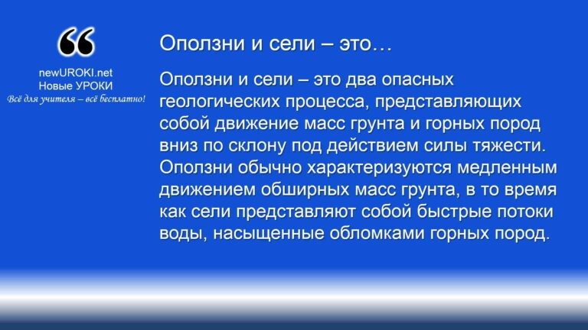

*Определение*

### Причины возникновения

Основными причинами возникновения оползней и селей являются:

**Естественные факторы:** крутые склоны, геологическое строение, выветривание горных пород, обильные осадки, землетрясения.

**Антропогенные факторы:** вырубка лесов, неправильная сельскохозяйственная деятельность, строительство дорог и других сооружений.

### Классификация

##### Явления классифицируются по различным признакам:

**По скорости движения:** медленные, средние, быстрые.

**По объему перемещаемого материала:** небольшие, средние, крупные.

**По составу материала:** грунтовые, каменные, комплексные.

### Факторы, влияющие на возникновение

##### На возникновение и развитие этих явлений влияют следующие факторы:

**Рельеф местности:** крутые наклонные плоскости, наличие уступов и трещин. **Геологическое строение:** характер горных пород, наличие водоносных горизонтов.

**Климат:** количество осадков, температура воздуха.

**Растительность:** степень залесенности склонов.

**Антропогенная деятельность:** хозяйственная деятельность человека.

### Методы прогнозирования и предупреждения

##### Для прогнозирования и предупреждения используются следующие методы:

**Инструментальные наблюдения:** измерение деформаций склонов, уровня грунтовых вод, сейсмической активности.

**Аэрокосмические методы:** анализ спутниковых снимков.

**Геологические исследования:** изучение строения склонов. **Гидрометеорологические наблюдения:** мониторинг осадков, уровня воды в реках.

### Инженерные и лесомелиоративные мероприятия по защите

##### Для защиты от оползней и селей применяются различные инженерные и лесомелиоративные мероприятия:

**Террасирование наклонных плоскостей:** создание горизонтальных площадок для уменьшения их крутизны.

**Дренирование:** отвод поверхностных и грунтовых вод.

**Создание защитных сооружений:** подпорные стены, габионы, буны.

**Лесомелиоративные работы:** посадка деревьев и кустарников для укрепления почвы.

### Правила поведения при угрозе схода

##### При угрозе схода необходимо:

**Следить за информацией:** внимательно слушать сообщения местных властей и СМИ.

**Быть готовым к эвакуации:** иметь при себе необходимые вещи и документы.

**Избегать опасных зон:** не находиться вблизи склонов и русел рек.

**Укрыться в безопасном месте:** следовать указаниям спасательных служб.

Понимание причин и механизмов возникновения оползней и селей, а также своевременное принятие мер позволяют значительно снизить риски, связанные с этими опасными геологическими процессами.

## Камнепады

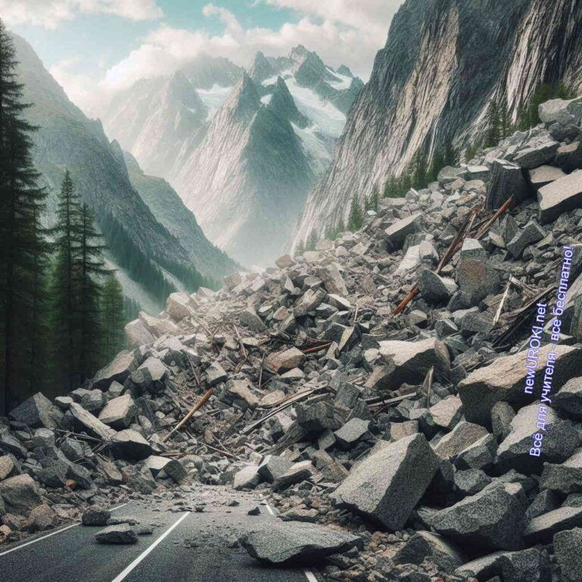



***Камнепады — это быстрое падение отдельных блоков породы или обломков горных пород с крутых склонов под действием силы тяжести. Этот процесс часто инициируется такими***

***факторами, как выветривание, землетрясения или подмыв***

***основания склона.***

*Иллюстративное фото / newUROKI.net*

### Механизм возникновения камнепадов

**Факторы, способствующие возникновению камнепадов**

##### К основным факторам, способствующим возникновению этого явления, относятся:

**Геологическое строение:** наличие трещин, слоистости и ослабленных зон в горных породах.

**Рельеф местности:** крутые откосы, обрывы, уступы.

**Климат:** чередование замораживания и оттаивания, обильные осадки, вызывающие размыв пород.

**Растительность:** отсутствие растительного покрова или его недостаточность.

**Антропогенные факторы:** взрывные работы, дорожное строительство, подрезка склонов.

### Последствия камнепадов

##### Эти явления представляют серьезную опасность для людей и инфраструктуры. Они могут привести к:

**Завалам дорог:** перекрытию автомобильных и железных дорог. **Разрушению зданий:** повреждению или полному разрушению жилых и хозяйственных построек.

**Погибели людей:** при попадании камней на жилые массивы или туристические маршруты.

**Повреждению инженерных коммуникаций:** разрушению линий электропередач, водопроводов и других коммуникаций.

[**Стоит прочесть также: Чрезвычайные ситуации - конспект урока**](https://newuroki.net/konspekty-urokov-dlya-uchitelya/osnovy-bezopasnosti-i-zashhity-rodiny/chrezvychajnye-situacii-konspekt-uroka/)

### Методы защиты

##### Для предотвращения и снижения ущерба от обвалов применяются различные инженерные и лесомелиоративные мероприятия:

**Укрепление склонов:** создание защитных сооружений (сетки, галереи), укрепление растительностью.

**Дренирование наклонных плоскостей:** отвод поверхностных и грунтовых вод. **Мониторинг опасных участков:** регулярный контроль за состоянием склонов с помощью специальных приборов.

**Зонирование опасных территорий:** ограничение доступа людей в зоны возможных обвалов.

### Правила поведения в зонах возможных камнепадов

##### При нахождении в зонах, подверженных опасности обвалов, следует соблюдать следующие правила:

**Изучать маршрут:** заранее ознакомиться с информацией о возможных опасных участках.

**Выбирать безопасные пути:** избегать крутых склонов, обрывов и мест с подвижными камнями.

**Обращать внимание на предупреждающие знаки:** они указывают на участки с повышенной опасностью.

**При первых признаках оползня:** немедленно укрыться в безопасном месте, подальше от уклонов и крупных камней.

Своевременное выявление и предотвращение камнепадов являются важными мерами для обеспечения безопасности людей и сохранности инфраструктуры в горных районах.

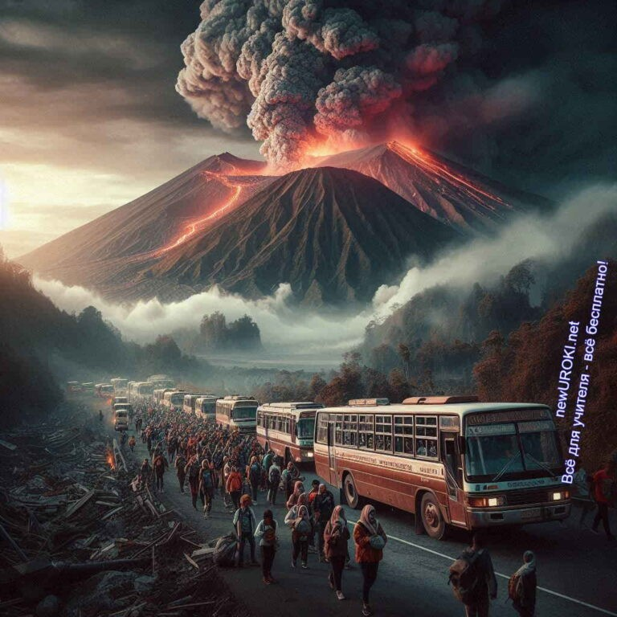



***Геологический риск – это вероятность возникновения опасных процессов (землетрясений, оползней, селей, подтоплений и др.), которые могут привести к негативным последствиям для человека и окружающей среды. Оценка риска – это комплексный процесс, включающий в себя сбор и анализ данных о тектонических условиях, исторических данных о прошлых событиях, а также прогнозирование возможных сценариев***

***развития событий.***

## Оценка рисков и риск-ориентированное поведение

*Иллюстративное фото / newUROKI.net*

### Понятие геологического риска и его оценка

**Карты геологической опасности и их использование**

 ***Карты геологической опасности – это специальные карты, на которых показаны зоны с различной степенью опасности***

***возникновения тех или иных литосферных процессов. Они используются для планирования градостроительства, размещения объектов инфраструктуры и разработки мер по снижению опасностей.***

### Анализ геологических рисков в конкретном регионе России

Анализ таких рисков в конкретном регионе России позволяет оценить вероятность возникновения различных опасных явлений, определить наиболее уязвимые территории и разработать эффективные меры по защите населения и объектов

экономики. При таком анализе учитываются такие факторы, как геологическое строение территории, сейсмичность, гидрогеологические условия, климатические особенности и антропогенное воздействие.

### Принципы риск-ориентированного поведения

Риск-ориентированное поведение предполагает осознание существующих опасностей, принятие мер по их снижению и готовность к возможным чрезвычайным ситуациям.

##### Основные принципы риск-ориентированного поведения включают:

**Информированность:** каждый человек должен быть осведомлен о возможных геологических опасностях в своем регионе.

**Осторожность:** необходимо избегать посещения опасных мест и соблюдать правила безопасности.

**Готовность:** необходимо иметь дома аптечку, набор необходимых вещей, знать планы эвакуации.

**Сотрудничество:** важно взаимодействовать с государственными службами и участвовать в мероприятиях по снижению угроз.

### Роль государственных служб и местного самоуправления

Государственные службы и органы местного самоуправления играют ключевую роль в обеспечении безопасности населения. Они осуществляют мониторинг тектонической обстановки, разрабатывают планы действий в чрезвычайных ситуациях, проводят информационно-разъяснительную работу среди населения и организуют спасательные работы.

### Значение личной ответственности граждан в обеспечении безопасности

Личная ответственность каждого гражданина является важным компонентом обеспечения безопасности. Каждый человек должен осознавать свою роль в снижении

угроз и принимать активное участие в мероприятиях по защите от природных опасностей.



Оценка геологических рисков и риск-ориентированное поведение являются неотъемлемыми элементами обеспечения безопасности населения и снижения ущерба от природных катастроф.

# Рефлексия

Итак, ребята, наше путешествие в мир землетрясений подошло к этапу [рефлексии](https://newuroki.net/kopilka-uchitelja/refleksiya/). Давайте подведем итоги.

1. Что нового вы сегодня узнали о причинах землетрясений?
2. Какие места на Земле наиболее сейсмически активны?
3. А как мы можем защитить себя во время такой катастрофы?
4. Кто хочет поделиться своими впечатлениями от урока?

##### Возможные вопросы учителя для более глубокой рефлексии:

1. Что было для вас самым удивительным на занятии?
2. Какие трудности возникли при изучении этой темы?
3. Как вы думаете, почему важно изучать землетрясения?
4. Что бы вы хотели узнать об этом явлении еще?

После ответов учеников учитель может подвести итог:

Я вижу, что данная тема вызвала у вас большой интерес. Вы узнали много нового о причинах возникновения землетрясений, их последствиях и мерах безопасности.

Помните, что знание о природных явлениях помогает нам быть более подготовленными и безопасными.

# Заключение

*Учителя шутят*

Сегодня мы совершили увлекательное путешествие в мир землетрясений. Мы узнали много интересного о причинах их возникновения, о том, как ученые изучают эти



явления, и о том, как мы способны защитить себя. Помните, что знание – это сила! Чем больше мы знаем о природных процессах, тем лучше мы можем подготовиться к возможным опасностям.

Представьте себе, что вы настоящие ученые-сейсмологи. Какие новые исследования вы бы хотели провести? Может быть, вы придумаете способ точного прогнозирования таких катастроф или разработаете новые строительные материалы, устойчивые к землетрясениям?

Я уверен, что у каждого из вас есть свои идеи и мысли по этой теме. Давайте

продолжим наши исследования на следующих уроках и вместе сделаем наш мир более безопасным!

[**Домашнее задание**](https://newuroki.net/kopilka-uchitelja/domashnee-zadanie/)

*Ученики шутят*

Изучить параграф учебника, посвященный опасным геологическим явлениям.

Составить памятку «Правила поведения при геологической ЧС» для своей семьи. Подготовить краткое сообщение об одном из крупнейших геологических катастроф в истории России или мира (по желанию).

Дополнительно (по желанию): нарисовать плакат, иллюстрирующий правила поведения при одном из изученных опасных геологических явлений.

# Технологическая карта

[Скачать бесплатно технологическую карту урока по теме: «Природные чрезвычайные ситуации. Опасные геологические явления и процессы: землетрясения, извержение вулканов, оползни, сели, камнепады»](https://newuroki.net/wp-content/uploads/2024/08/tehnologicheskaja-karta-chs-zemletrjasenija-konspekt-uroka.docx)

# Смотреть видео по теме



**Полезные советы учителю**

[Скачать бесплатно 5 полезных советов для проведения урока основ безопасности и защиты Родины по теме: «Природные чрезвычайные ситуации. Опасные геологические явления и процессы: землетрясения, извержение вулканов, оползни, сели, камнепады» в формате Ворд](https://newuroki.net/wp-content/uploads/2024/08/poleznye-sovety-chs-zemletrjasenija-konspekt-uroka.docx)

# Чек-лист педагога

[Скачать бесплатно чек-лист для проведения урока ОБЗР по теме: «Природные чрезвычайные ситуации. Опасные геологические явления и процессы: землетрясения, извержение вулканов, оползни, сели, камнепады» в формате Word](https://newuroki.net/wp-content/uploads/2024/08/chek-list-pedagoga-chs-zemletrjasenija-konspekt-uroka.docx)

[Чек-лист для учителя — это](https://newuroki.net/kopilka-uchitelja/chek-list-uroka/) инструмент педагогической поддержки, представляющий собой структурированный перечень задач, шагов и критериев, необходимых для успешного планирования, подготовки и проведения урока или мероприятия.

# Карта памяти для учеников

[Скачать бесплатно карту памяти для учеников 11 класса по ОБЗР по теме:](https://newuroki.net/wp-content/uploads/2024/08/karta-pamjati-chs-zemletrjasenija-konspekt-uroka.docx)

[«Природные чрезвычайные ситуации. Опасные геологические явления и процессы: землетрясения, извержение вулканов, оползни, сели, камнепады» в формате Ворд](https://newuroki.net/wp-content/uploads/2024/08/karta-pamjati-chs-zemletrjasenija-konspekt-uroka.docx)

Карта памяти — это методический инструмент, который помогает учащимся структурировать и запоминать ключевую информацию по определенной теме.

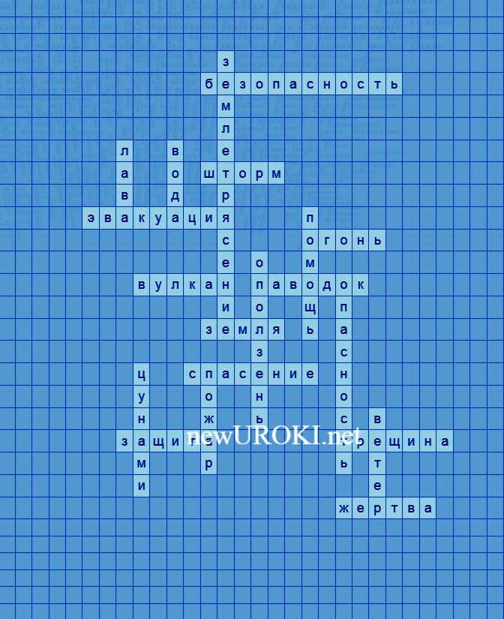

# Кроссворд

*Кроссворд*

[Скачать бесплатно кроссворд на урок ОБЗР в 11 классе по теме: «Природные чрезвычайные ситуации. Опасные геологические явления и процессы: землетрясения, извержение вулканов, оползни, сели, камнепады» в формате WORD](https://newuroki.net/wp-content/uploads/2024/08/krossvord-chs-zemletrjasenija-konspekt-uroka.docx)

# Тесты

##### Вариант 1

Что такое лава?

А) Горячая вода из гейзера.

Б) Раскаленная жидкая порода, извергаемая вулканом. В) Холодный воздушный поток.

Что может вызвать цунами?

А) Сильный ветер.

Б) Подводное землетрясение. В) Долгое отсутствие осадков.

Какое природное явление может привести к оползням?

А) Сильные морозы. Б) Проливные дожди. В) Засуха.

Что нужно делать при обнаружении пожара?

А) Пытаться потушить огонь самостоятельно. Б) Сразу же сообщить в пожарную службу.

В) Спрятаться в укрытие.

Как называется явление, когда река выходит из берегов? А) Засуха.

Б) Паводок. В) Гроза.

##### Вариант 2

Что такое вулкан?

А) Высокая гора с ледником.

Б) Трещина в земной коре, из которой извергается лава. В) Большое озеро.

Что может вызвать пожар в лесу?

А) Сильный ветер. Б) Молния.

В) Снег.

Какое природное явление сопровождается сильным ветром и обильными осадками? А) Засуха.

Б) Шторм.

В) Землетрясение.

Что может случиться, если построить дом на склоне? А) Дом станет теплее.

Б) Дом может быть разрушен оползнем. В) Ничего не произойдет.

Что нужно делать при землетрясении?

А) Прыгать из окна.

Б) Укрыться под прочным столом. В) Бежать по лестнице.

##### Вариант 3

Что такое оползень?

А) Сход снежной лавины. Б) Сдвиг пластов грунта.

В) Образование трещин в земле.

Какое природное явление может вызвать цунами? А) Сильный ветер.

Б) Подводное извержение вулкана. В) Засуха.

Что нужно делать при паводке?

А) Оставаться дома.

Б. Эвакуироваться в безопасное место. В. Искать высокое дерево.

Какое природное явление может привести к пожару в лесу?

А) Сильный дождь. Б) Сухая гроза.

В. Снежная лавина. Что такое гроза?

А) Сильный ветер без осадков.

Б. Сильный ветер с дождем и молнией. В. Затишье перед бурей.

##### Ответы:

Вариант 1: Б, Б, Б, Б, Б Вариант 2: Б, Б, Б, Б, Б Вариант 3: Б, Б, Б, Б, Б

**Примечание:** В каждом варианте все правильные ответы под буквой Б. Это сделано для того, чтобы усложнить задачу для учеников и проверить их внимательность. Вы

можете изменить расположение правильных ответов в разных вариантах для большей вариативности.

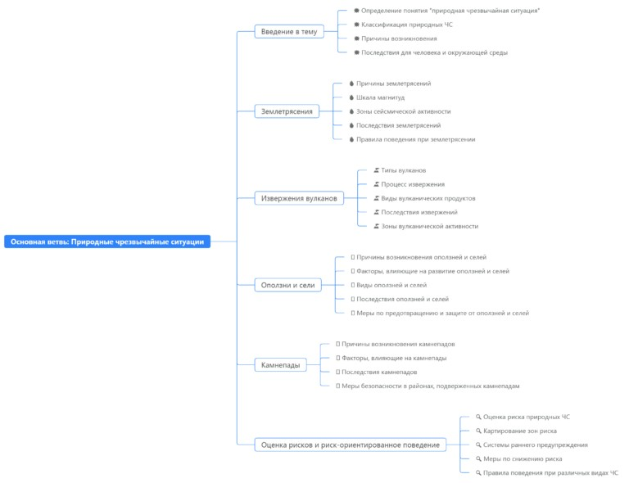

# Интересные факты для занятия

##### Интересный факт 1:

Знаете ли вы, что некоторые животные могут предчувствовать землетрясения? За несколько часов или даже дней до подземных толчков животные могут вести себя необычно: птицы взволнованно летают, собаки лают без причины, а некоторые животные покидают свои норы. Ученые до сих пор не до конца понимают, почему так происходит, но предполагают, что животные могут ощущать слабые

подземные толчки или изменения в магнитном поле Земли.

##### Интересный факт 2:

Во время сильных землетрясений здания могут «танцевать». Это происходит из- за колебаний почвы, которые заставляют здания раскачиваться. Самое интересное, что некоторые здания строятся специально так, чтобы они могли

«танцевать» во время землетрясений и не разрушаться.

##### Интересный факт 3:

Цунами могут двигаться со скоростью реактивного самолета! Когда цунами образуется в океане, оно может перемещаться со скоростью до 800 километров в час. Именно поэтому так важно быстро эвакуироваться из прибрежных зон после подводных толчков.

# Интеллект-карта

*Ментальная карта (интеллект-карта, mind map)*

[Ментальная карта (интеллект-карта, mind map)](https://newuroki.net/kopilka-uchitelja/intellekt-karta-na-uroke/) — это графический способ структурирования информации, где основная тема находится в центре, а связанные

идеи и концепции отходят от неё в виде ветвей. Это помогает лучше понять и запомнить материал.

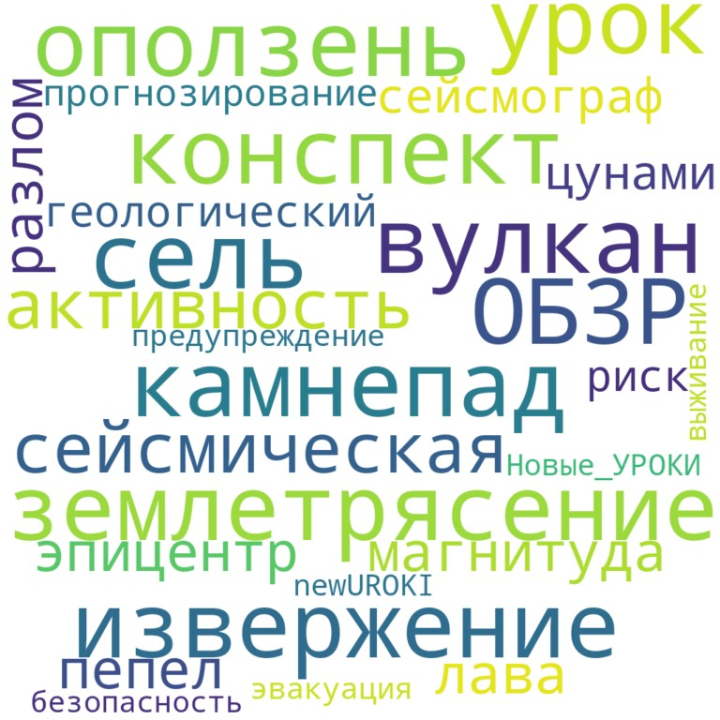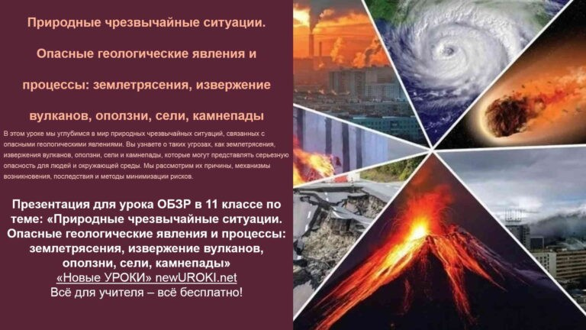

# Облако слов

*Облако слов*

[Облако слов](https://newuroki.net/kopilka-uchitelja/oblako-slov-na-uroke/) — удобный инструмент на занятии: помогает активизировать знания, подсказывает, служит наглядным материалом и опорой для учащихся разных возрастов и предметов.

# Презентация

*Презентация*

[Скачать бесплатно презентацию на урок ОБЗР в 11 классе по теме: «Природные чрезвычайные ситуации. Опасные геологические явления и процессы: землетрясения, извержение вулканов, оползни, сели, камнепады» в формате PowerPoint](https://newuroki.net/wp-content/uploads/2024/08/prezentacija-chs-zemletrjasenija-konspekt-uroka.pptx)

# Список источников и использованной литературы

1. Белов А.В., «Природа и человек: безопасность в экстремальных условиях». Издательство «Овертон», Москва, 1998. 256 страниц.



1. Козловский Ю.М., «Стихийные бедствия: причины, последствия, защита». Издательство «Высшая школа», Москва, 2002. 312 страниц.
2. Шульман В.Н., «Основы безопасности жизнедеятельности: учебное пособие». Издательство «Сириус», Санкт-Петербург, 2005. 280 страниц.
3. Коллектив авторов под редакцией Дерепасова И.И., «Чрезвычайные ситуации: учебное пособие для вузов». Издательство «Недра», Новосибирск, 2004. 350 страниц.
4. Соколов С.П., «Основы гражданской обороны». Издательство «Оборонгиз», Москва, 1999. 224 страницы.

 **0 НРАВИТСЯ**

 **0 НЕ НРАВИТСЯ**

50% Нравится

Или

50% Не нравится



**Автор** [**Глеб Беломедведев**](https://newuroki.net/author/gleb/)

**Глеб Беломедведев** - постоянный автор и эксперт newUROKI.net, чья биография олицетворяет трудолюбие, настойчивость в достижении

целей и экспертность. Он обладает высшим образованием и имеет

Скачали? Сделайте добро в один клик! Поделитесь образованием с друзьями! Расскажите о нас!

− **Слова ассоциации (тезаурус) к уроку:** беда, люди, трясти, разрушение, балл, Япония, лава, взрыв, жерло, Везувий, лавина, обвал, поток, грязь

 При использовании этого материала в Интернете (сайты, соц.сети, группы и т.д.) требуется обязательная прямая ссылка на сайт newUROKI.net. Читайте "Условия

использования материалов сайта"

[**ЧС: природные пожары —**](https://newuroki.net/konspekty-urokov-dlya-uchitelya/osnovy-bezopasnosti-i-zashhity-rodiny/chs-prirodnye-pozhary-konspekt-uroka/)

[**конспект урока** ](https://newuroki.net/konspekty-urokov-dlya-uchitelya/osnovy-bezopasnosti-i-zashhity-rodiny/chs-prirodnye-pozhary-konspekt-uroka/)

более 5 лет опыта преподавания в школе. В течение последних 18 лет он также успешно работает в ИТ-секторе. Глеб владеет уникальными навыками написания авторских конспектов уроков, составления сценариев школьных праздников, разработки мероприятий и создания классных часов в школе. Его талант и энтузиазм делают его неотъемлемой частью команды и надежным источником вдохновения для других.

**ПОХОЖИЕ УРОКИ**

[**ЧС: природные пожары — конспект урока**](https://newuroki.net/konspekty-urokov-dlya-uchitelya/osnovy-bezopasnosti-i-zashhity-rodiny/chs-prirodnye-pozhary-konspekt-uroka/)



[**Выживание — конспект урока**](https://newuroki.net/konspekty-urokov-dlya-uchitelya/osnovy-bezopasnosti-i-zashhity-rodiny/vyzhivanie-konspekt-uroka/)

[**Безопасность в природной среде — конспект урока**](https://newuroki.net/konspekty-urokov-dlya-uchitelya/osnovy-bezopasnosti-i-zashhity-rodiny/bezopasnost-v-prirodnoj-srede-konspekt-uroka/)

**Найти**

**ПОИСК**

#### КОНСПЕКТЫ УРОКОВ

[Конспекты уроков для учителя](https://newuroki.net/category/konspekty-urokov-dlya-uchitelya/) [Алгебра](https://newuroki.net/category/konspekty-urokov-dlya-uchitelya/algebra/)

[Английский язык](https://newuroki.net/category/konspekty-urokov-dlya-uchitelya/anglijskij-jazyk/)

[Астрономия](https://newuroki.net/category/konspekty-urokov-dlya-uchitelya/astronomija/) [10 класс](https://newuroki.net/category/konspekty-urokov-dlya-uchitelya/astronomija/10-klass-astronomiya/)

[Библиотека](https://newuroki.net/category/konspekty-urokov-dlya-uchitelya/biblioteka/)

[Биология](https://newuroki.net/category/konspekty-urokov-dlya-uchitelya/biologija/) [5 класс](https://newuroki.net/category/konspekty-urokov-dlya-uchitelya/biologija/5-klass-biologija/)

1. [класс](https://newuroki.net/category/konspekty-urokov-dlya-uchitelya/biologija/6-klass-biologija/)
2. [класс](https://newuroki.net/category/konspekty-urokov-dlya-uchitelya/biologija/7-klass-biologija/)
3. [класс](https://newuroki.net/category/konspekty-urokov-dlya-uchitelya/biologija/8-klass-biologija/)

[География](https://newuroki.net/category/konspekty-urokov-dlya-uchitelya/geografija/) [5 класс](https://newuroki.net/category/konspekty-urokov-dlya-uchitelya/geografija/5-klass/)

1. [класс](https://newuroki.net/category/konspekty-urokov-dlya-uchitelya/geografija/6-klass/)
2. [класс](https://newuroki.net/category/konspekty-urokov-dlya-uchitelya/geografija/7-klass/)
3. [класс](https://newuroki.net/category/konspekty-urokov-dlya-uchitelya/geografija/8-klass/)
4. [класс](https://newuroki.net/category/konspekty-urokov-dlya-uchitelya/geografija/9-klass/)
5. [класс](https://newuroki.net/category/konspekty-urokov-dlya-uchitelya/geografija/10-klass/) [Геометрия](https://newuroki.net/category/konspekty-urokov-dlya-uchitelya/geometrija/)

[Директору и завучу школы](https://newuroki.net/category/konspekty-urokov-dlya-uchitelya/direktoru-i-zavuchu-shkoly/) [Должностные инструкции](https://newuroki.net/category/konspekty-urokov-dlya-uchitelya/direktoru-i-zavuchu-shkoly/dolzhnostnye-instrukcii/)

[ИЗО](https://newuroki.net/category/konspekty-urokov-dlya-uchitelya/izobrazitelnoe-iskusstvo/)

[Информатика](https://newuroki.net/category/konspekty-urokov-dlya-uchitelya/informatika/) [История](https://newuroki.net/category/konspekty-urokov-dlya-uchitelya/istorija/)

[Классный руководитель](https://newuroki.net/category/konspekty-urokov-dlya-uchitelya/klassnyj-rukovoditel/) [5 класс](https://newuroki.net/category/konspekty-urokov-dlya-uchitelya/klassnyj-rukovoditel/5-klass-klassnye-chasy/)

1. [класс](https://newuroki.net/category/konspekty-urokov-dlya-uchitelya/klassnyj-rukovoditel/6-klass-klassnye-chasy/)
2. [класс](https://newuroki.net/category/konspekty-urokov-dlya-uchitelya/klassnyj-rukovoditel/7-klass-klassnye-chasy/)
3. [класс](https://newuroki.net/category/konspekty-urokov-dlya-uchitelya/klassnyj-rukovoditel/8-klass-klassnye-chasy/)
4. [класс](https://newuroki.net/category/konspekty-urokov-dlya-uchitelya/klassnyj-rukovoditel/9-klass-klassnye-chasy/)
5. [класс](https://newuroki.net/category/konspekty-urokov-dlya-uchitelya/klassnyj-rukovoditel/10-klass-klassnye-chasy/)
6. [класс](https://newuroki.net/category/konspekty-urokov-dlya-uchitelya/klassnyj-rukovoditel/11-klass-klassnye-chasy/) [Профориентационные уроки](https://newuroki.net/category/konspekty-urokov-dlya-uchitelya/klassnyj-rukovoditel/proforientacionnye-uroki/)

[Математика](https://newuroki.net/category/konspekty-urokov-dlya-uchitelya/matematika/) [Музыка](https://newuroki.net/category/konspekty-urokov-dlya-uchitelya/muzyka/) [Начальная школа](https://newuroki.net/category/konspekty-urokov-dlya-uchitelya/nachalnaja-shkola/)

[ОБЗР](https://newuroki.net/category/konspekty-urokov-dlya-uchitelya/osnovy-bezopasnosti-i-zashhity-rodiny/)

1. [класс](https://newuroki.net/category/konspekty-urokov-dlya-uchitelya/osnovy-bezopasnosti-i-zashhity-rodiny/8-klass-obzr/)
2. [класс](https://newuroki.net/category/konspekty-urokov-dlya-uchitelya/osnovy-bezopasnosti-i-zashhity-rodiny/9-klass-obzr/)
3. [класс](https://newuroki.net/category/konspekty-urokov-dlya-uchitelya/osnovy-bezopasnosti-i-zashhity-rodiny/10-klass-obzr/)
4. [класс](https://newuroki.net/category/konspekty-urokov-dlya-uchitelya/osnovy-bezopasnosti-i-zashhity-rodiny/11-klass-obzr/) [Обществознание](https://newuroki.net/category/konspekty-urokov-dlya-uchitelya/obshhestvoznanie/) [Право](https://newuroki.net/category/konspekty-urokov-dlya-uchitelya/pravo/) [Психология](https://newuroki.net/category/konspekty-urokov-dlya-uchitelya/psihologiya/)

[Русская литература](https://newuroki.net/category/konspekty-urokov-dlya-uchitelya/russkaja-literatura/)

[Русский язык](https://newuroki.net/category/konspekty-urokov-dlya-uchitelya/russkij-jazyk/) [Технология (Труды)](https://newuroki.net/category/konspekty-urokov-dlya-uchitelya/tehnologija-trudy/) [Физика](https://newuroki.net/category/konspekty-urokov-dlya-uchitelya/fizika/) [Физкультура](https://newuroki.net/category/konspekty-urokov-dlya-uchitelya/fizkultura/)

[Химия](https://newuroki.net/category/konspekty-urokov-dlya-uchitelya/himija/) [Экология](https://newuroki.net/category/konspekty-urokov-dlya-uchitelya/ekologiya/) [Экономика](https://newuroki.net/category/konspekty-urokov-dlya-uchitelya/ekonomika/)

[Копилка учителя](https://newuroki.net/category/kopilka-uchitelja/)

[Сценарии школьных праздников](https://newuroki.net/category/scenarii-shkolnyh-prazdnikov/)

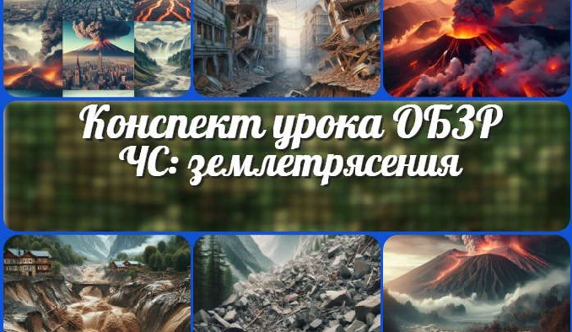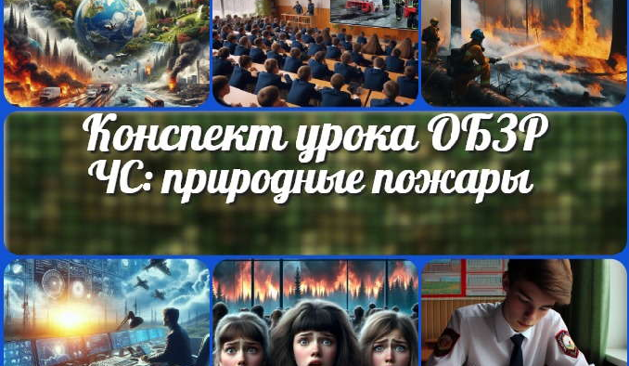

[**ЧС: землетрясения — конспект урока**](https://newuroki.net/konspekty-urokov-dlya-uchitelya/osnovy-bezopasnosti-i-zashhity-rodiny/chs-zemletryaseniya-konspekt-uroka/)

[**ЧС: природные пожары**](https://newuroki.net/konspekty-urokov-dlya-uchitelya/osnovy-bezopasnosti-i-zashhity-rodiny/chs-prirodnye-pozhary-konspekt-uroka/)

[**— конспект урока**](https://newuroki.net/konspekty-urokov-dlya-uchitelya/osnovy-bezopasnosti-i-zashhity-rodiny/chs-prirodnye-pozhary-konspekt-uroka/)

[**Выживание — конспект урока**](https://newuroki.net/konspekty-urokov-dlya-uchitelya/osnovy-bezopasnosti-i-zashhity-rodiny/vyzhivanie-konspekt-uroka/)

[**Безопасность в природной среде —…**](https://newuroki.net/konspekty-urokov-dlya-uchitelya/osnovy-bezopasnosti-i-zashhity-rodiny/bezopasnost-v-prirodnoj-srede-konspekt-uroka/)

**ИНТЕРЕСНЫЕ КОНСПЕКТЫ УРОКОВ**

[**Новые УРОКИ**](https://newuroki.net/)

Новый сайт от проекта UROKI.NET. Конспекты уроков, классные часы, сценарии школьных праздников. Всё для учителя - всё бесплатно!

[Главная](https://newuroki.net/) [О сайте](https://newuroki.net/o-sajte/) [Политика конфиденциальности](https://newuroki.net/privacy-policy/) [Условия использования материалов сайта](https://newuroki.net/rules/)

Добро пожаловать на сайт "Новые уроки" - newUROKI.net, специально созданный для вас, уважаемые учителя,

преподаватели, классные руководители, завучи и директора школ! Наш лозунг "Всё для учителя - всё бесплатно!" остается неизменным почти 20 лет! Добавляйте в закладки наш сайт и получите доступ к методической библиотеке конспектов уроков, классных часов, сценариев школьных праздников, разработок, планирования по ФГОС, технологических карт и презентаций. Вместе мы сделаем вашу работу еще более интересной и успешной! Дата открытия: 13.06.2023